PTU IN TOUR „BESKIDY”
ul. Piastowska 6/3 tel. 33/ 812-35-67 kom.603 636 533
43 300 Bielsko – Biała
e-mail: biuro@intour-beskidy.com.pl
________________________________________________________________
2-DNIOWA WYCIECZKA DO WROCŁAWIA
TERMIN : 02.06.-03.06.2025 LUB INNY DO UZGODNIENIA

RAMOWY PROGRAM WYCIECZKI:

1 Dzień
Wyjazd w godzinach porannych 06:00. Przyjazd do Wrocławia – zwiedzanie; Panorama Racławicka, Ostrów Tumski – najstarsza część miasta z Katedrą św. Jana Chrzciciela i Kolegiatą św. Krzyża, Uniwersytet Wrocławski ze słynnymi barokowymi wnętrzami – Aulą Leopoldyńska oraz Oratorium Marianum. Stare Miasto; Rynek, Ratusz, Stare Jatki, Kamieniczki Jaś i Małgosia, , przejazd do miejsca zakwaterowania, obiadokolacja, nocleg.

2 Dzień
Śniadanie, wykwaterowanie z hotelu ciąg dalszy zwiedzania miasta: AFRYKARIUM -to unikatowe na skalę światową oceanarium. Kompleks przedstawia różne ekosystemy związane ze środowiskiem wodnym Czarnego Kontynentu. Liczne akwaria, zbiorniki wodne oraz baseny prezentują m.in. rafę koralową Morza Śródziemnego, hipopotamy, ryby słodkowodne jezior Malawi i Tanganiki. Czas wolny na obiad, wyjazd w drogę powrotną.
Powrót w godzinach wieczornych.

ŚWIADCZENIA ZAWARTE W CENIE:
- 1 nocleg,
- wyżywienie: 1 śniadanie, 1 obiad,
- opieka przewodnika we Wrocławiu , ubezpieczenie NW

Cena: 345,00 zł/os.brutto /przy grupie min. 40 osób
- TRANSPORT WE WŁASNYM ZAKRESIE

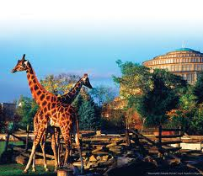
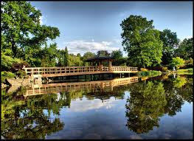
Bilety wstepów we własnym zakresie; Panorama Racławicka 35,00 zł ulgowy , norm.50,00 zł/os, ZOO bilet grupowy 60,00 zł/os , Muzeum Iluzji ulgowy 43,00 zł/os norm.55,00 zł/os. Muzea ceny do poszczególnych obiektów muzealnych bilet grupowy 15,00 zł/os norm.20,00 zł/os , Ogród botaniczny – bilet ulgowy 30,00 zł/os .

